**👉 Índice**

**👁️ Visión general 2**

🧠 Materia 2

⏱️ Duración 2

👥 Organización 2

**🎯 Objetivos 2**

**🔑 Competencias clave 2**

**🗝️ Competencias específicas 3**

**📚 Saberes básicos 4**

**🌌 Narrativa general 5**

**🏗️ Estructura del breakout 5**

⚙️ Trap Jaw – El guardián del puente de hierro 6

🐾 Beast Man – El señor de las bestias de Eternia 7

🧙 Evil-Lyn – El hechizo de los tres orbes 8

💀 Skeletor – El sello final de Grayskull 9

🔒 Candado final 10

📈 Criterios de evaluación 11

📉 Rúbrica de evaluación 11

📝 Formulario de Autoevaluación del alumnado 12

🤝 Formulario de Coevaluación (trabajo en equipo) 13

**♿ Atención a la diversidad y principios DUA en el escape room 13**

**🧩 Escape room publicado en Internet 14**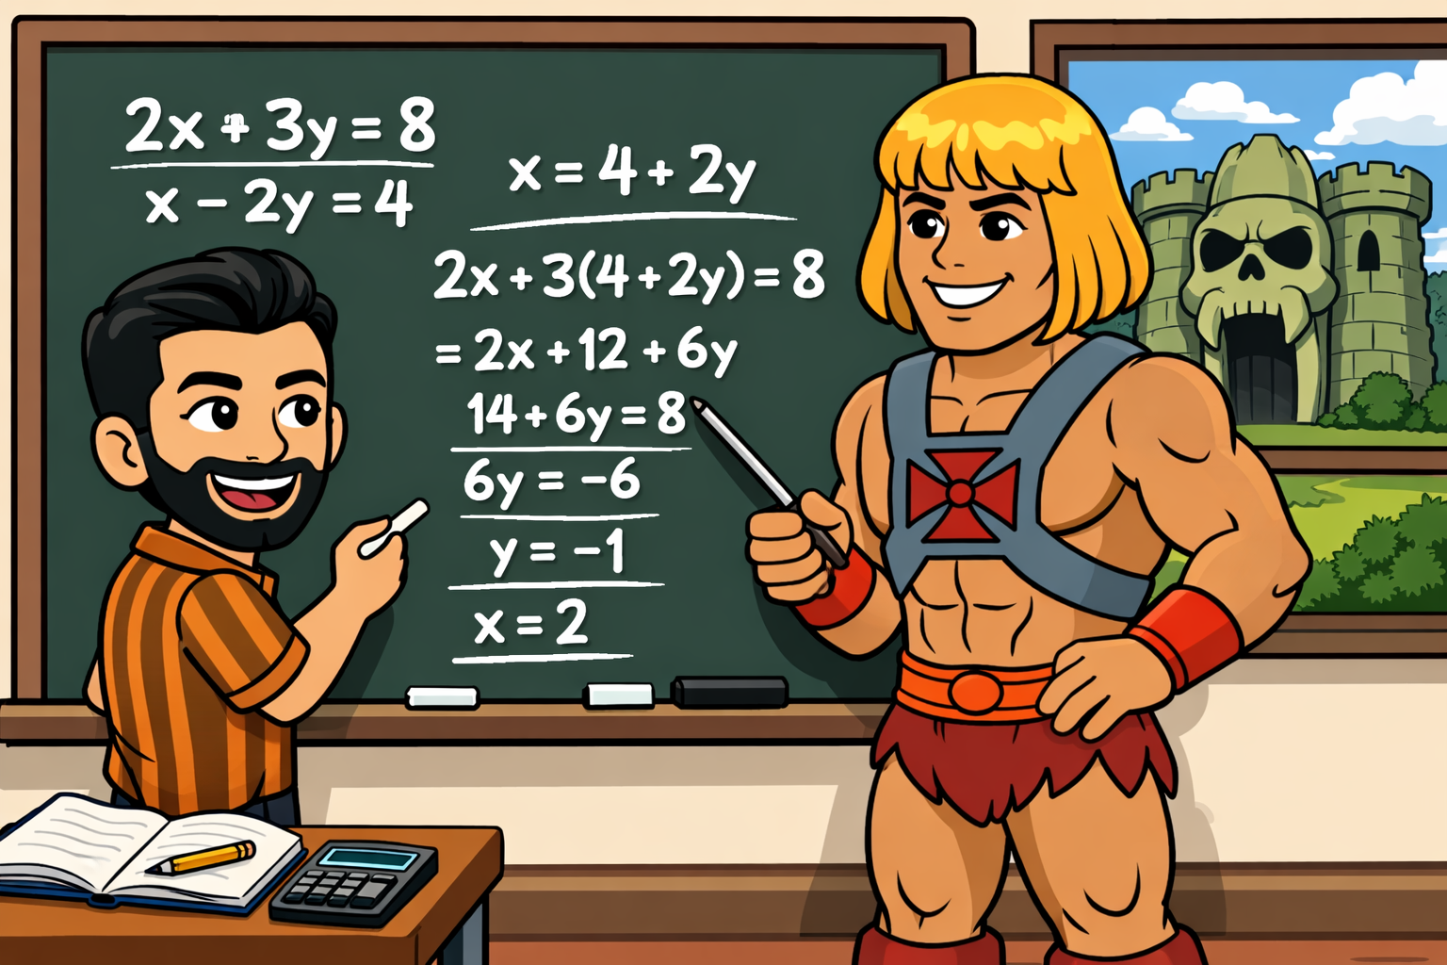

**Autor: Joaquín Candañedo Arancón** [****](https://creativecommons.org/licenses/by-sa/4.0/)

# 👁️ Visión general

## 🧠 Materia

* Matemáticas Aplicadas a las Ciencias Sociales – 1º Bachillerato
* Marco legal: **LOMLOE – Andalucía**

## ⏱️ Duración

* 1 sesión de **60–90 minutos**

## 👥 Organización

* Grupos de **3–4 alumnos**
* Cada grupo es una **alianza de héroes de Eternia**
* Resolución cooperativa, con reparto de roles:
  + *Estratega*
  + *Calculador/a*
  + *Comprobador/a*
  + *Cronista* (explica el procedimiento)

# 🎯 Objetivos

Resolver de forma razonada y cooperativa distintos **sistemas de ecuaciones lineales con tres incógnitas**, identificando su tipo (compatible determinado, compatible indeterminado o incompatible), aplicando estrategias de resolución adecuadas y **conectando los resultados matemáticos con un contexto narrativo de las ciencias sociales**, con el fin de desarrollar el pensamiento lógico, la toma de decisiones fundamentadas y la verificación de resultados en situaciones problemáticas.

# 🔑 Competencias clave

**🔢 Competencia matemática y competencia en ciencia, tecnología e ingeniería (STEM)**

* Identificación y clasificación de sistemas de ecuaciones.
* Resolución de sistemas mediante distintos procedimientos (análisis, reducción, sustitución, razonamiento estructural).
* Verificación de soluciones y detección de errores.
* Uso del lenguaje matemático para argumentar decisiones.

👉 Es la **competencia central** del escape room.

**🗣️ Competencia en comunicación lingüística (CCL)**

* Comprensión de enunciados matemáticos contextualizados.
* Interpretación de instrucciones y textos narrativos.
* Explicación oral de razonamientos dentro del trabajo en equipo.
* Uso preciso del vocabulario matemático (solución, compatible, indeterminado, etc.).

**💻 Competencia digital (CD)**

* Interacción con una aplicación web educativa.
* Uso responsable de herramientas digitales para el aprendizaje.
* Navegación autónoma por un entorno interactivo.
* Gestión del tiempo mediante un temporizador digital.

**🤝 Competencia personal, social y de aprender a aprender (CPSAA)**

* Trabajo cooperativo y toma de decisiones compartidas.
* Gestión del error como parte del aprendizaje.
* Perseverancia ante retos matemáticos.
* Autorregulación del aprendizaje y revisión de estrategias.

**🌍 Competencia ciudadana (CC)**

* Respeto de turnos y roles dentro del grupo.
* Asunción de responsabilidades colectivas para lograr un objetivo común.
* Resolución pacífica de discrepancias mediante el razonamiento.

# 🗝️ Competencias específicas

* **1.** Modelizar y resolver problemas de la vida cotidiana y de las ciencias sociales aplicando diferentes estrategias y formas de razonamiento para obtener posibles soluciones.
* **5.** Establecer, investigar y utilizar conexiones entre las diferentes ideas matemáticas, estableciendo vínculos entre conceptos, procedimientos, argumentos y modelos para dar significado y estructurar el aprendizaje matemático.

# 📚 Saberes básicos

* **MACS.1.C.3.** Igualdad y desigualdad. Ecuaciones polinómicas, racionales, irracionales, exponenciales y logarítmicas. Inecuaciones polinómicas, racionales y de valor absoluto sencillas. sistemas de tres ecuaciones lineales con tres incógnitas. Método de Gauss para identificar los tipos de sistemas. Resolución de sistemas compatibles determinados e indeterminados. Sistemas d inecuaciones lineales con dos incógnitas determinación gráfica de la región factible y cálculo analítico de los vértices. Resolución de ecuaciones, inecuaciones y sistemas de ecuaciones e inecuaciones no lineales en diferentes contextos.
* **MACS.1.C.2.2.** Ecuaciones, inecuaciones y sistemas: modelización de situaciones de las ciencias sociales y de la vida real.

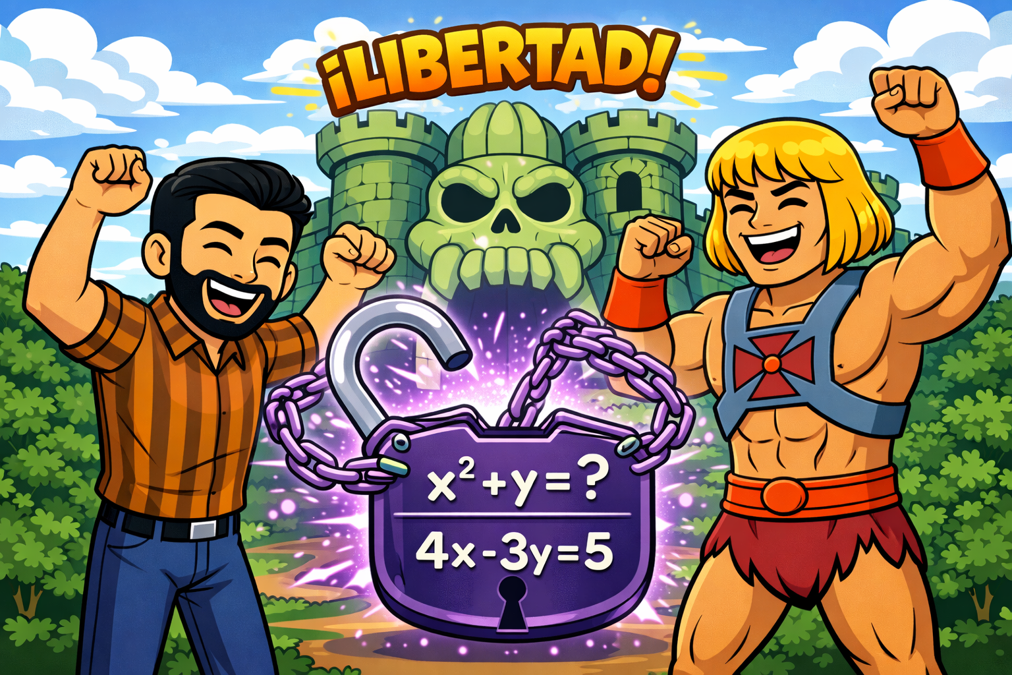

# 🌌 Narrativa general



⚠️ **Skeletor ha roto el equilibrio de Eternia** y ha repartido fragmentos del poder de Grayskull entre sus lugartenientes: **Trap Jaw, Beast Man, Evil-Lyn y él mismo**.

He-Man necesita vuestra ayuda para derrotarlos.  
Cada enemigo protege un **candado mágico**, que solo se abre resolviendo un **sistema de ecuaciones**.

# 🏗️ Estructura del breakout

| **Orden** | **Villano** | **Tipo de sistema** | **Objetivo matemático** |
| --- | --- | --- | --- |
| 1️⃣ | Trap Jaw | Sin solución | Sistema incompatible |
| 2️⃣ | Beast Man | Infinitas soluciones | Sistema compatible indeterminado |
| 3️⃣ | Evil-Lyn | Una solución | Sistema compatible determinado |
| 4️⃣ | Skeletor | Una solución | Sistema compatible determinado |

## ⚙️ Trap Jaw – El guardián del puente de hierro

Trap Jaw controla el puente mecánico que conduce a Grayskull. La energía necesaria para desactivar sus mecanismos depende de la combinación de tres cristales de poder. Cada intento de activación genera una relación distinta entre los cristales. Solo comprendiendo cómo se relacionan entre sí podrás avanzar sin que el puente colapse.



Analiza el sistema de ecuaciones. Decide si tiene una solución (y calcula cuál), infinitas soluciones o ninguna antes de responder.

**2x + y - z = 5**

**4x + 2y - 2z = 10**

**2x + y - z = 7**

## 🐾 Beast Man – El señor de las bestias de Eternia

Beast Man ha reunido a sus criaturas en el Valle Salvaje. El número de bestias de cada tipo está relacionado según ciertas reglas que él mismo ha impuesto. Para dispersar a la manada y continuar tu camino, debes analizar cuidadosamente estas relaciones y decidir cómo pueden cumplirse al mismo tiempo.



Analiza el sistema de ecuaciones. Decide si tiene una solución (y calcula cuál), infinitas soluciones o ninguna antes de responder.

**x + 2y + z = 10**

**2x + 4y + 2z = 20**

**3x + 6y + 3z = 30**

## 🧙 Evil-Lyn – El hechizo de los tres orbes

Evil-Lyn ha lanzado un poderoso hechizo basado en tres orbes mágicos. La intensidad del conjuro depende de cómo se combinan sus energías. Solo si eres capaz de descifrar las relaciones entre los orbes podrás neutralizar el hechizo y evitar que el castillo quede sellado para siempre.



Analiza el sistema de ecuaciones. Decide si tiene una solución (y calcula cuál), infinitas soluciones o ninguna antes de responder.

**2x + y + z = 13**

**x + 2y + z = 14**

**x + y + 2z = 15**

## 💀 Skeletor – El sello final de Grayskull

Skeletor ha activado el sello definitivo sobre Grayskull. El equilibrio del hechizo se basa en tres fuerzas oscuras que deben analizarse con precisión. Un solo error hará que el poder del castillo se pierda. Examina con atención las relaciones entre estas fuerzas y decide cómo enfrentarte al desafío final.



Analiza el sistema de ecuaciones. Decide si tiene una solución (y calcula cuál), infinitas soluciones o ninguna antes de responder.

**2x + y + z = 11**

**x + 3y + z = 13**

**x + y + 4z = 19**

## 🔒 Candado final

El candado final será una composición de las soluciones/respuestas exitosas de todos los retos con una única posibilidad de introducirlas correctamente.

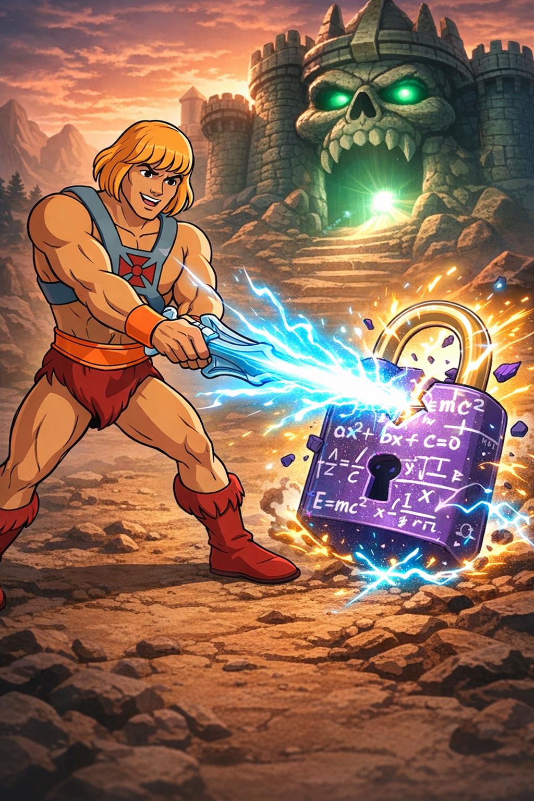

**📊 Evaluación**

## 📈 Criterios de evaluación

* **1.2.** Obtener todas las posibles soluciones matemáticas de problemas de la vida cotidiana y de las ciencias sociales, usando la estrategia de resolución más apropiada y describiendo el procedimiento realizado.
* **5.2.** Resolver problemas, estableciendo y aplicando conexiones entre las diferentes ideas matemáticas.

## 📉 Rúbrica de evaluación

| **Criterio** | **5 – Excelente (Sobresaliente)** | **4 – Notable** | **3 – Aceptable (Bien)** | **2 – En proceso (Insuficiente)** | **1 – Inicial (Muy insuficiente)** |
| --- | --- | --- | --- | --- | --- |
| **1.2.** Obtener todas las posibles soluciones matemáticas de problemas de la vida cotidiana y de las ciencias sociales, usando la estrategia de resolución más apropiada y describiendo el procedimiento realizado. | Resuelve **correctamente todos los sistemas**, identifica con precisión el **tipo de sistema** (compatible determinado, indeterminado o incompatible), aplica de forma **autónoma y ordenada el método de Gauss**, y **describe con claridad y rigor matemático** todo el procedimiento, justificando cada paso y relacionándolo con el contexto de He-Man. | Resuelve correctamente la **mayoría de los sistemas**, identifica el tipo de sistema con escasos errores y aplica adecuadamente el método de Gauss. La descripción del procedimiento es clara, aunque puede faltar alguna justificación o detalle menor. | Resuelve parcialmente los sistemas planteados, comete algunos errores de cálculo o de clasificación del sistema, pero aplica el método de Gauss de forma reconocible. La explicación del procedimiento es básica y poco detallada. | Tiene dificultades para resolver los sistemas y para aplicar correctamente el método de Gauss. Identifica de forma incorrecta el tipo de sistema o no lo hace. La explicación del procedimiento es incompleta o confusa. | No logra resolver los sistemas ni aplicar una estrategia adecuada. No identifica el tipo de sistema ni describe el procedimiento seguido, o lo hace de manera incorrecta y sin coherencia matemática. |
| **5.2.** Resolver problemas, estableciendo y aplicando conexiones entre las diferentes ideas matemáticas | Establece **conexiones claras y profundas** entre modelización, sistemas de ecuaciones, método de Gauss e interpretación de soluciones. Relaciona correctamente los resultados matemáticos con el **contexto narrativo de Eternia**, explicando su significado y validez. | Establece conexiones adecuadas entre los conceptos matemáticos implicados y el contexto del problema. Interpreta correctamente las soluciones, aunque las relaciones entre ideas podrían estar algo más desarrolladas. | Reconoce algunas conexiones entre los conceptos matemáticos, pero de forma superficial. La interpretación contextual de los resultados es correcta, aunque limitada o poco argumentada. | Presenta dificultades para relacionar las distintas ideas matemáticas. Resuelve los problemas de forma mecánica, con escasa o incorrecta interpretación del contexto. | No establece conexiones entre las ideas matemáticas ni interpreta las soluciones obtenidas. Los resultados carecen de sentido matemático y contextual. |

## 📝 Formulario de Autoevaluación del alumnado

*(Responde de 1 a 4: 1 = Nunca / 4 = Siempre)*

1. He comprendido los enunciados y el contexto de cada reto antes de intentar resolverlo.
2. He sabido identificar el tipo de sistema de ecuaciones en cada caso.
3. He participado activamente en la resolución de los problemas.
4. He comprobado los resultados antes de dar una respuesta definitiva.
5. Cuando me he equivocado, he intentado entender el error y corregirlo.
6. He gestionado bien el tiempo disponible durante el escape room.
7. Considero que he aprendido o afianzado conceptos sobre sistemas de ecuaciones.

**Pregunta abierta (opcional):** 👉 ¿Qué parte del escape room te ha resultado más difícil y por qué?

## 🤝 Formulario de Coevaluación (trabajo en equipo)

*(Responde de 1 a 4: 1 = Nada / 4 = Mucho)*

1. Mi equipo ha colaborado de forma respetuosa y organizada.
2. Todas las personas del grupo han podido expresar sus ideas.
3. Hemos tomado decisiones basándonos en razonamientos matemáticos.
4. Nos hemos ayudado cuando alguien tenía dificultades.
5. Hemos escuchado y valorado las aportaciones del resto del grupo.
6. El grupo ha gestionado bien los errores sin frustrarse.
7. El reparto de tareas ha sido equilibrado.

**Pregunta abierta (opcional):** 👉 ¿Qué ha hecho bien tu equipo y qué podría mejorar en futuras actividades?

# ♿ Atención a la diversidad y principios DUA en el escape room

Este escape room está diseñado siguiendo los **principios del Diseño Universal para el Aprendizaje (DUA)**, garantizando el acceso, la participación y el progreso de todo el alumnado, independientemente de sus ritmos, estilos de aprendizaje o necesidades específicas.

En cuanto al **principio de múltiples formas de implicación**, se utiliza una narrativa lúdica y motivadora basada en el universo de He-Man, el trabajo cooperativo y la gamificación, favoreciendo la motivación, la perseverancia y la gestión emocional ante el error.

Respecto a las **múltiples formas de representación**, los contenidos matemáticos se presentan mediante textos narrativos, sistemas de ecuaciones, apoyos visuales, vídeos integrados y feedback progresivo, permitiendo que el alumnado acceda a la información de diferentes maneras.

En relación con las **múltiples formas de acción y expresión**, el alumnado puede participar aportando razonamientos orales, tomando decisiones colectivas, seleccionando opciones, introduciendo soluciones numéricas y comprobando resultados, adaptándose así a diferentes niveles de competencia y confianza matemática.

Además, la actividad contempla **medidas de atención a la diversidad**, como:

* Trabajo en equipo heterogéneo.
* Feedback gradual a partir del segundo intento.
* Ritmo flexible dentro de un tiempo amplio (60 o 90 minutos).
* Modo profesor para apoyo puntual.
* Valoración del proceso por encima del resultado final.

Todo ello contribuye a crear un entorno inclusivo, accesible y equitativo, en el que el error se entiende como una oportunidad de aprendizaje y el alumnado se sitúa en el centro del proceso educativo.

# 🧩 Escape room publicado en Internet

**URL** (8/2/2026): <https://pizarradigital2022.github.io/heman_sistemas_ecuaciones.github.io/> 